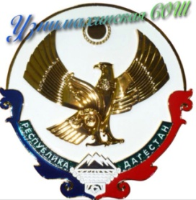
РЕСПУБЛИКА ДАГЕСТАН
МУНИЦИПАЛЬНОЕ ОБРАЗОВАНИЕ
«АКУШИНСКИЙ РАЙОН»
МУНИЦИПАЛЬНОЕ БЮДЖЕТНОЕ ОБЩЕОБРАЗОВАТЕЛЬНОЕ УЧРЕЖДЕНИЕ
«УЗНИМАХИНСКАЯ СРЕДНЯЯ ОБЩЕОБРАЗОВАТЕЛЬНАЯ ШКОЛА»
368291, Республика Дагестан, Акушинский район, с. Узнимахи dzhava77@mail.ru 89285581105

ПРИКАЗ
«О создании школьного спортивного Клуба «ЛЕГИОН»
В целях реализации стратегии развития физической культуры и спорта в РФ, развития детско-юношеского спорта и приобщения обучающихся к систематическим занятиям физической культурой и спортом
ПРИКАЗЫВАЮ:
1.Создать на базе МБОУ «Узнимахинская СОШ» школьный спортивный клуб «Лидер»
2.Назначить руководителям школьного спортивного клуба «Лидер» Магомедова Рустама Руслановича- учителя физкультуры.
3.Руководителю школьного спортивного клуба «Лидер» Магомедову Р.Р. разработать положение о школьном спортивном клубе на основании методических рекомендаций и примерного положения о школьном спортивном клубе.
4. Определить состав Совета школьного спортивного клуба:
5. Контроль за исполнением приказа оставляю за собой.

Директор Ахмедова Р.М.
С приказом ознакомлен: Магомедов Р.Р.

